**第6章　第3小节　曲线与直方图**

前面我很肯定地说图像中没有纯黑或纯白像素。那么我是如何得知的呢？那是因为我眼力比较好，因此可以一眼判断出来。呵呵，开个玩笑，肉眼是不可能那么准确的。我是凭借直方图调板来判断的。

**0606**直方图默认是和信息调板组合在一起的，也可以从【窗口>直方图】调出。大致如下左图。点击圆三角按钮，选择“扩展视图”和“显示统计数据”，在“通道”中选择亮度。将会看到如下右图的样子。

注意PhotoshopCS版本中直方图显示存在错误，不能完全显示色阶范围。请先行检查并修复错误，

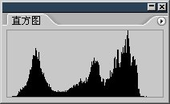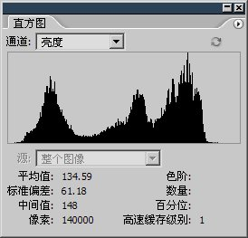

如何来看待直方图呢？下左图是从格尔木出发到拉萨的海拔高度变化图。可以看到起点的海拔是2815米，终点的海拔为3654米，在大约四分之一的地方是风火山口，海拔为5010米。大约一半的地方是5231米海拔的唐古拉山口。是不是和上面的直方图很相似呢？

我们可以用同样的思维来看待直方图，如下右图，直方图中X轴方向代表了亮度的“里程”，左端代表的亮度为0，右端为255。所有的亮度都分布在这条线段上。所以这条线所代表的也是绝对亮度范围。

如果说直方图中的绝对亮度范围就相当于里程，那么Y轴方向上的“海拔”，则代表在某一级亮度上，像素的数量。正如同上图中位于中部的唐古拉山口是最高海拔一样，在下图中约四分之三处的像素数量最多。

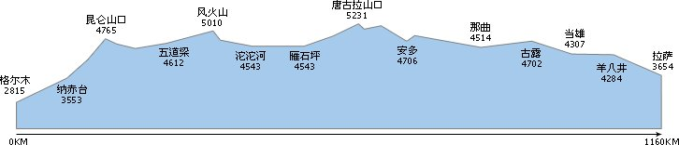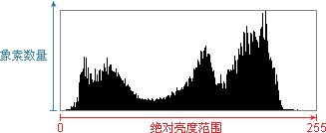

在直方图中移动的时候，统计数据会显示目前所处的亮度色阶(下左图红色箭头处)，以及该亮度色阶上的像素数量。如下左图。也可以拖动选择一个范围，统计数据会显示所选的范围的色阶值(下中图红色箭头处)，以及范围中所包含的像素数量。如下中图。在使用曲线等工具的调整过程中，直方图也会同时给出比较效果，原亮度色阶分布以灰色显示，新分布以黑色显示。如下右图。不过不具备信息调板的数值对比功能。

现在知道如何通过直方图判断图像中是否有纯黑和纯白像素了吧？就是将鼠标移动到0或255色阶位置，看看像素数量是否为0即可。

要注意的一个问题是，直方图Y轴所代表的像素数量，可能会有超出窗口上限的情况，因此不能单凭视觉来判断像素数量，要以统计数据为准。

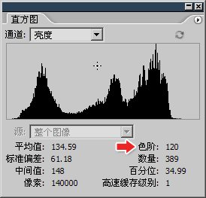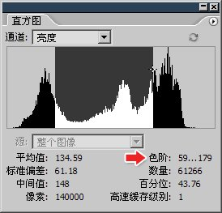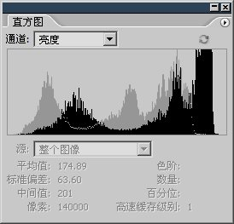

还有一个问题，如果在Photoshop中制作较大尺寸的图像，直方图右上角可能会出现一个警告标志http://99ut.com/images/library/ps_text_basic/modifiedlink.jpg。这是因为如果图像较大，电脑计算直方图的工作量也较大，为了保证显示的即时性而采取了粗略计算的方法。将来随着计算机运算速度的提高，这种情况就会改善。粗略的直方图和统计数据可能和真实情况有一些出入。点击这个警告标志即可看到正确计算的结果，可也双击直方图区域或按右上方的http://99ut.com/images/library/ps_text_basic/P_RefreshView_Lg_N.gif按钮。

